**ANGERS NAT SYNCHRO**

**DOSSIER D’INSCRIPTION Comptabilité 2025/2026**

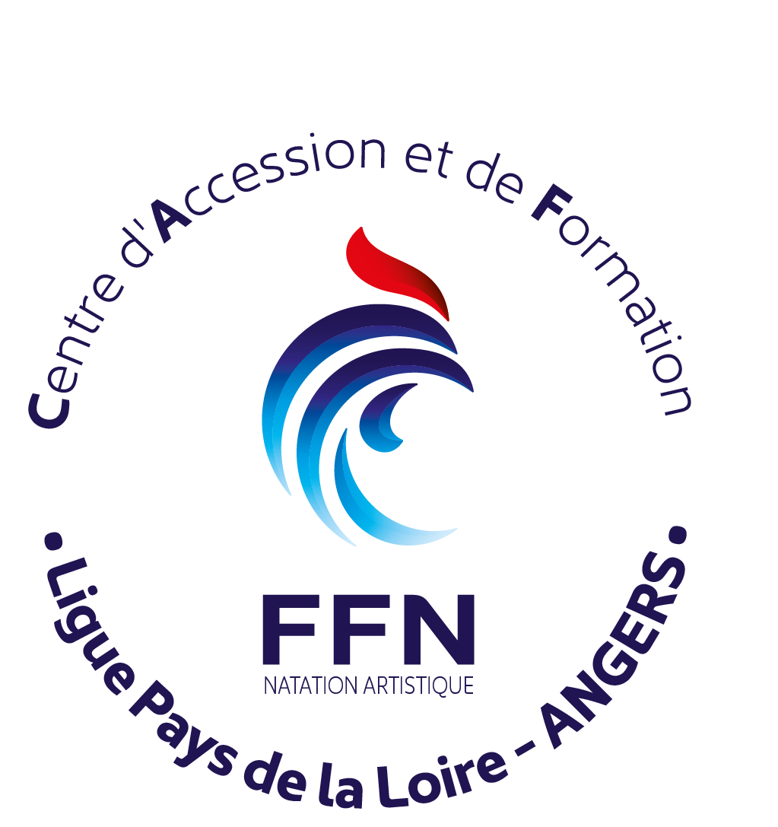

**NOM : …………………………………. PRENOM : ……………………………………….**

**GROUPE : …………………………………………**

|  |  |  |  |  |
| --- | --- | --- | --- | --- |
| **REGLEMENT INTERIEUR et REGLEMENT FINANCIER**  Téléchargeables sur le site du club : angers-nat-synchro.info (règlement du club dans la colonne à gauche)  Je déclare, après en avoir pris connaissance, accepter le règlement intérieur et le règlement financier et m’engager à les respecter. | | | | Signature : |
| **COTISATION (merci de lire le document annexe) :** | | | |  |
| **AIDES** | CARTE PARTENAIRE :  Photocopie à fournir et à donner le jour de l’inscription | numéro de carte-partenaire :  dépliant à fournir  chèque-caution de 95 € à fournir | | |
| E .PASS ………. € :  Photocopie à fournir et à donner le jour de l’inscription | bon d’échange à fournir  chèque-caution à fournir | | |
| PASS’SPORT 50€ :  Courrier envoyé par la mairie à fournir au club | Code : | | |
| **RESTE A PAYER (COTISATION – AIDE) :** | | | | |
| **MOYEN DE PAIEMENT** | CHEQUE (un seul) | Montant : | Banque :  Titulaire : | |
| en 3 fois (chèques) | Montant : | Banque :  Titulaire : | |
| ESPECES | Montant : | | |
| COUPONS SPORT | Montant : | | |
| CHEQUES-VACANCES | Montant : | | |
| VIREMENTS | Montant : | | |
| **CHEQUE CAUTION** | Montant : ………………….€  Ce ou ces chèques seront encaissés au plus tard le 31 Décembre 2021 si le moyen de paiement choisi (ex. : chèques-vacances) n’a pas été fourni à cette date. | En relai de :  Carte partenaire  Chèques –vacances Coupons-sport  E PASS PASS’SPORT | | |
| Banque :  Titulaire :  J’autorise Angers Natation à détruire le chèque caution  ou  Je viendrai chercher mon chèque caution au club | | |